Здравствуйте, уважаемые родители.

На этой неделе предлагаем вам вместе с детьми побывать в удивительном царстве насекомых.
Кто же они такие? На теле насекомых заметны тоненькие чёрточки – насечки, поэтому их так и назвали: «насекомые». У взрослых насекомых есть три части тела: голова, грудь и брюшко. У них 6 ног, на голове находятся 2 усика, у большинства насекомых есть крылья. Насекомые откладывают яйца. У многих видов из яиц выводится совсем непохожая на взрослое насекомое личинка. Насекомых мы можем встретить повсюду: на поверхности земли, в воздухе, в почве, в воде. Эти мелкие животные всё умеют делать: ходить, бегать, прыгать, летать, а некоторые – даже плавать. Одни насекомые приносят человеку пользу (пчёлы, божьи коровки, шмели), другие – вред (саранча, мухи, клопы). Но все насекомые важны и нужны природе.
- Рассмотрите с детьми картинки, фотографии с разными насекомыми; поговорите о правилах поведения в природе: в лесу, поле; как уберечься от укусов насекомых.
- Понаблюдайте за насекомыми во дворе, обратите внимание на их внешний вид и манеру поведения. Дома предложите ребёнку нарисовать насекомое, слепить, вырезать из бумаги или сложить в технике оригами, используйте готовые раскраски (можно распечатать из интернета, там огромный выбор).
- Почитайте художественную литературу: К. Чуковский «Муха Цокотуха», «Тараканище», Г. Х. Андерсен «Дюймовочка», В. Бианки «Как муравьишка домой спешил», Г. Скребицкий «Счастливый жучок», И. А. Крылов «Стрекоза и муравей», Н. Абрамцева «Сказка о весёлой пчеле», В. Степанов «Стрекоза» и др.
- Слушание музыки: Н. А. Римский-Корсаков «Полёт шмеля», С. Прокофьев «Детская музыка» №7 «Шествие кузнечиков», Р. Шуман «Бабочки», песенка «В траве сидел кузнечик»…..

- Загадайте детям загадки о насекомых:

У нее четыре крыла,
Тело тонкое, словно стрела.
И большие, большие глаза,
Называют её...(стрекоза).

Сок цветов душистых пьет,
Дарит нам и воск, и мед.
Людям всем она мила,
А зовут ее... (пчела).

Он работник настоящий
Очень, очень работящий.
Под сосной в лесу густом
Из хвоинок строит дом . (муравей)

Она ярка, красива,
Изящна, легкокрыла.
Сама похожа на цветок
И любит пить цветочный сок (бабочка)

Всех жучков она милей,
Спинка алая на ней.
А на ней кружочки
Черненькие точки . (божья коровка)

На земле из темноты
Звёздочку увидишь ты,
Если близко подойдёшь
Звёздочки ты не найдёшь.
Вместо звёздочки – жучок,
Он зовётся….(светлячок).

- Поиграйте в игру «Четвёртый лишний», попросите детей объяснить свой выбор.
- Бабочка, божья коровка, паук, светлячок.
- Клоп, пчела, таракан, саранча.
- Стрекоза, кузнечик, водомерка, оса.

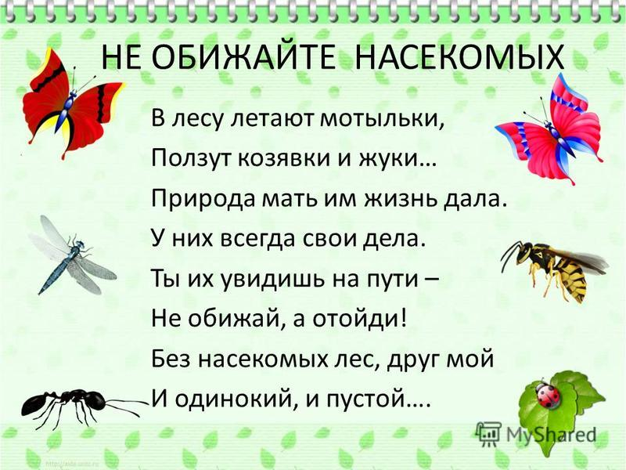

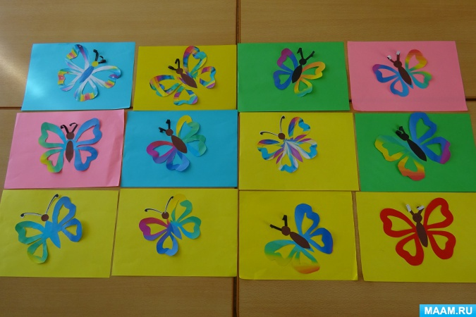

Симметричное вырезывание бабочки из бумаги сложенной вдвое.
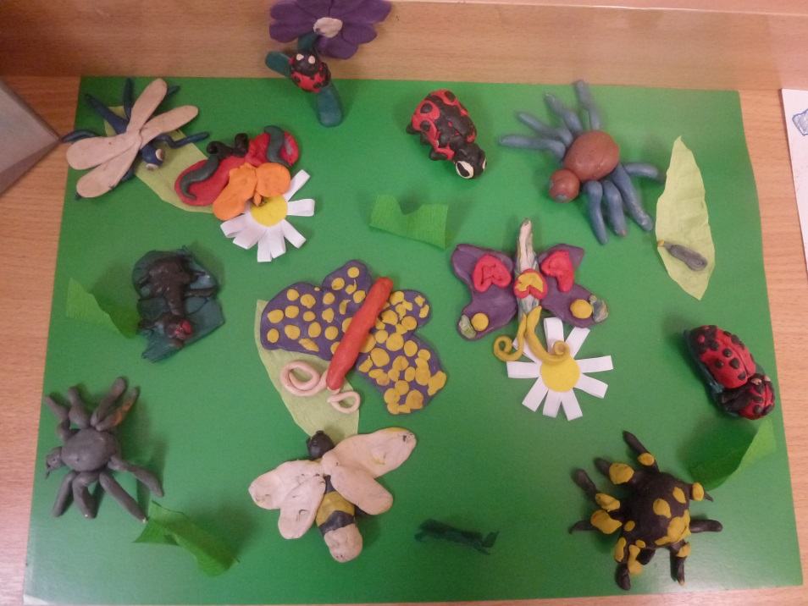

Насекомые из пластилина.

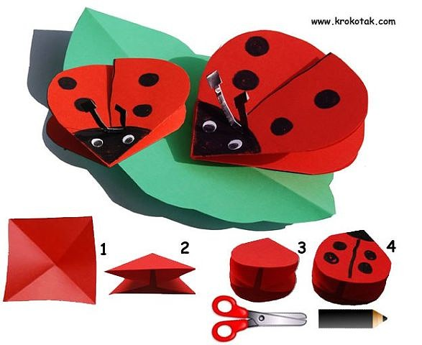
Бабочка из бумаги в технике оригами.

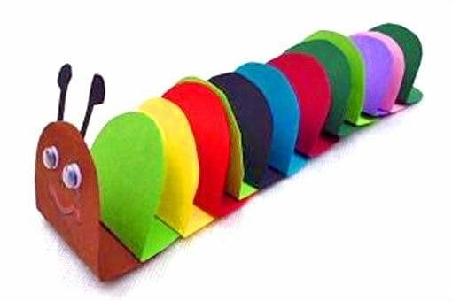 Гусеничка.
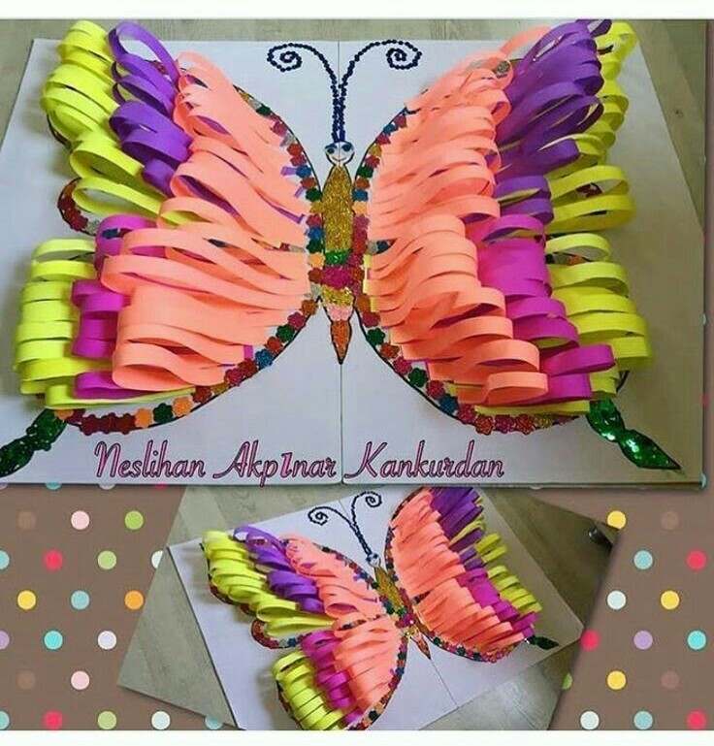 Бабочка из петелек.

